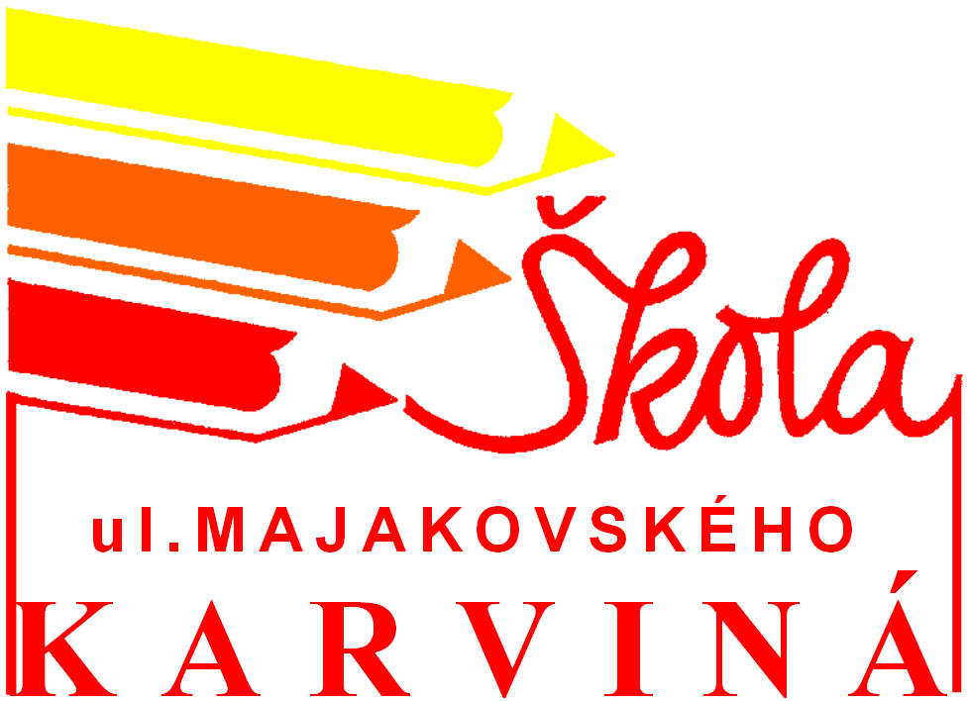
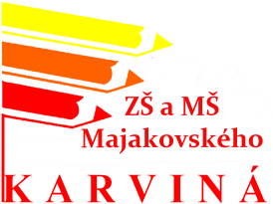
Základní škola a Mateřská škola Majakovského, Karviná, příspěvková organizace
Majakovského 2219, 734 01 Karviná - Mizerov,
tel./fax.: 596 311 196, skola@zs-majakovskeho.cz

Váš dopis zn.:
BEA-Interobchod, spol.s.ro.

Řadová 1119
Orlová Poruba
735 14

ze dne:
Naše značka: Obj.31/2021/ZŠ Maj./Vit.
Vyřizuje: Iveta Vitámvásová
Listů/příloh: 1/0
Datum: 20.7.2021

OBJEDNÁVKA

Objednáváme u Vás,
pronájem nového stroje A3 barevná Konica Minolta Bizhub C227+duplexní podavač originálů,
duplex ve stroji, dvě kazety a stolek pod stroj. Servisní a materiálovou smlouvu s cenou za jednu kopii,
ve které je papír, toner, náhradní díly, práce a doprava. Cena pronájmu 1.076,90 Kč včetně DPH měsíčně na 4 roky, následně odkup za 1,- Kč.

Úhradu provedeme fakturou. Údaje v zápatí objednávky.
Děkujeme a jsme s pozdravem

………………………………
Mgr. Roman Hamrus,
ředitel ZŠ a MŠ Majakovského

Operace proběhla v souladu se zákonem č. 320/2001 Sb., o finanční kontrole
Schvalovatel | Datum podpisu | Podpis
Příkazce operace
Správce rozpočtu, hlavní účetní

